1. 算法类、函数及变量说明
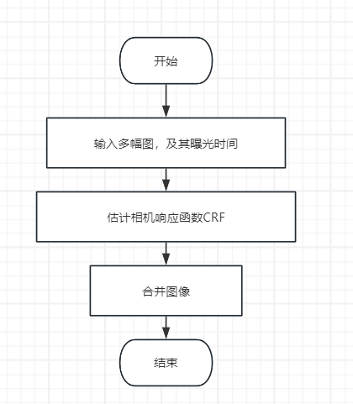
图1.1 算子的输入输出说明示意图
函数/类说明：
函数名/类名 | 类型 | 说明
createHDR | 函数 | 合并多幅不同曝光的图像
表1.1函数/类说明列表
2. SDK输出说明
函数名称 Mat createHDR(const std::vector<Mat>& images, std::vector<float>& times)

函数描述
/// 合并多幅不同曝光的图像
参数说明
/// <param name="images">图像</param>
/// <param name="times">曝光时间，单位s</param>
3.函数性能
O(n)复杂度，融合5幅2500万图片耗时2s
4.使用示例
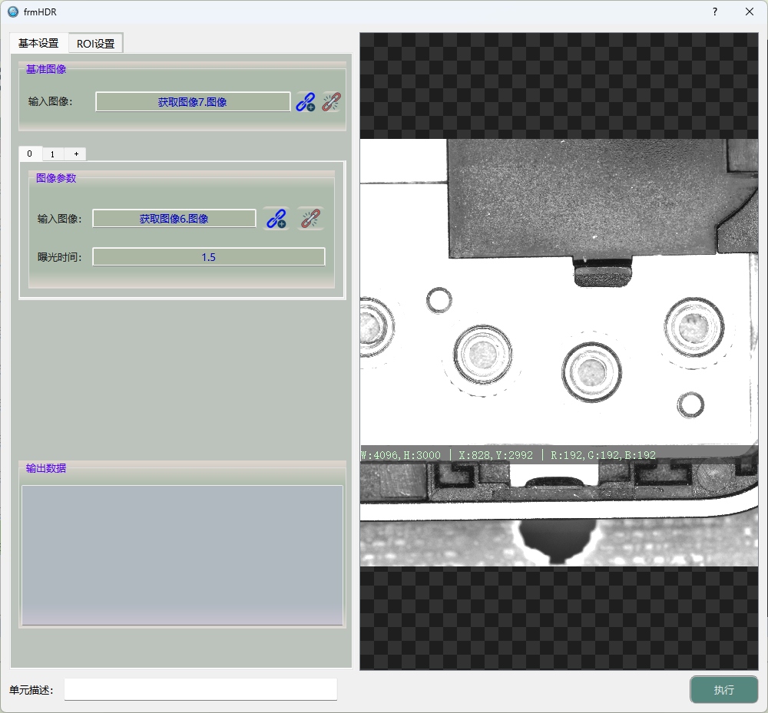
点击“+” 创建新的参数页
链接图像和设置完曝光时间，点击执行即可
- 使用效果
输入图像
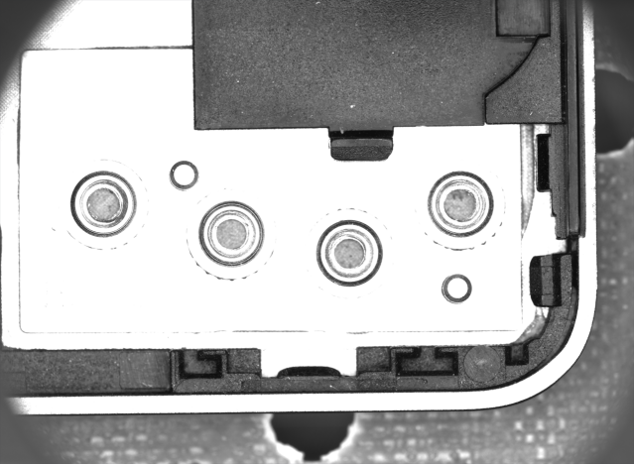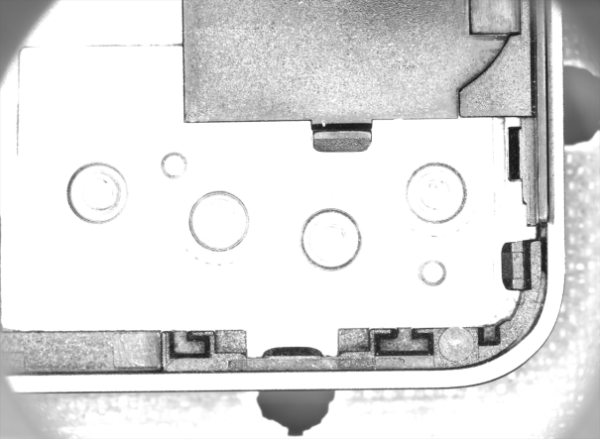

合成图像

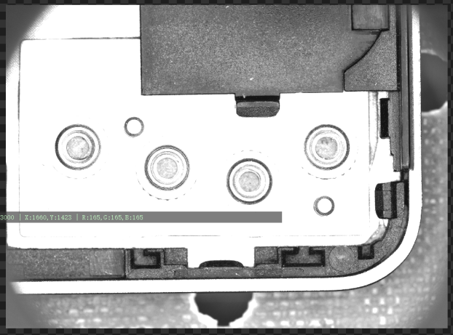
Halcon合成效果

